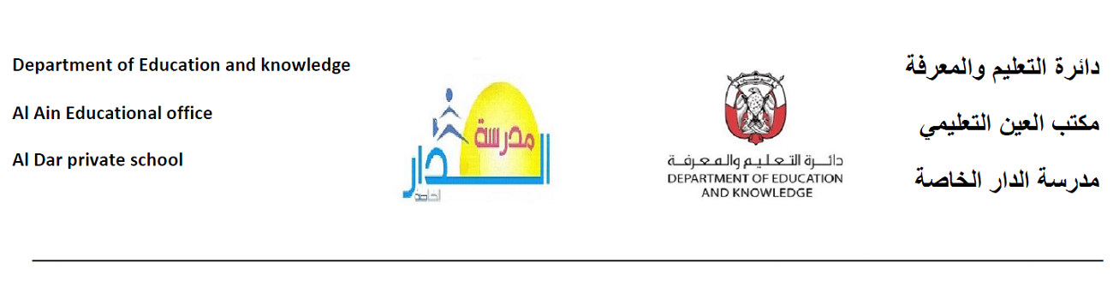
الاسم:..................... الصف: السادس
ورقة عمل:درس عن أنواع الفعل (الماضي والمضارع والأمر)
س1صنفي الأفعال الآتية إلى ماضٍ ومضارع وأمر
ذهبَ– انتظمَ– يستمعُ– العبْ – يناقشُ– نفهمُ– اكتبْ– قفْ – ينادي – اجلسْ
الفعل الماضي | الفعل المضارع | الفعل الأمر

س2ضعي الفعل المضارع في الفراغ المناسب واضبطيه بالشكل :

تذكر أن الفعل المضارع يدل على عمل يحدث في الحاضر أو المستقبل وحركة آخره الضمة

-1..........................................................خالد القصص المفيدة.
-2........................................................المعلم الدرس.
-3........................................................النمل في صفوف منتظمة.
س3ضع الفعل الماضي في الفراغ المناسب وأضبطه بالشكل.
تذكر أن الفعل الماضي يدل على عمل يحدث قبل زمن التكلم وحركة آخره الفتحة

-1..........................................................النبات غذاءه من الارض.
-2...........................................................الجنود في المعركة.
-3...........................................................الله العسل شفاء للناس.
س4ضع فعل الأمر في الفراغ المناسب وأضبطه بالشكل.

تذكري أن الفعل الأمر بأن تطلب من شخص أمراً من الأمور وحركة آخره السكون

-1......................................................................أسنانك بالفرشاة.
-2......................................................................طعامك ولا تهمل غسل يديك.
-3......................................................................الحليب الطازج.
س5حولي الفعل الماضي الى مضارع ثم الى أمر.

الجملة | الفعل المضارع | فعل الأمر
شاهد التلاميذ الآثار
قرأ أحمد القصيدة
يسبح السمك في الماء

.............................................................انتهت الاسئلة..................................................................
العلم كالبحر فاسع له تجد نفسك معلماً

